项目编号： 201710190S066

大学生创新创业训练计划项目
总结报告及成果简介

( □国家级 省 级 □校 级 )

项 目 名 称 基于新型视频压缩技术的远程教育平台
项 目 类 型 创新训练项目□创业训练项目□创业实践项目
项 目 负 责 人 白凤卓
指 导 教 师 刘艳秋
所 在 学 院 应用技术学院
立 项 年 度 2017 年

年 月 日

总结报告及成果简介撰写要求

一、结构
总结报告一般分题目、参加人姓名、参加人所在学院、指导教师姓名及职称、摘要、关键词、正文、感悟与寄语、参考文献等几个部分。其中：
正文：
1、创新训练项目：应由选题背景、方案论证、研究方法、研究内容、创新点、研究结果、取得的成果等部分组成；
2、创业训练项目：应有选题背景、行业及市场分析、营销策略、战略与组织、生产运营方式、财务分析、风险预测及控制分析、现金流计划、盈利情况预测、资产负债表、管理模式、企业文化、团队成员角色分工等部分组成；
3、创业实践项目：应有选题背景、行业及市场分析、营销策略、战略与组织、公司运营计划、管理模式、已建立起的组织架构与制度框架、投资分析、制约因素与风险预测、已经取得的经济与社会效益等部分组成。
参考文献：总结报告中引用他人成果、结论、观点的文字，文中需有参考文献标识。
二、格式及装订
1．标题格式：宋体、加黑、四号字；正文格式：宋体、小四号字。
2．封面中需要选择的“□”改成“”
3．统一由A4纸打印，左侧装订。
三、字数
总结报告不少于3000字。

基于新型视频压缩技术的远程教育平台项目总结报告
- 摘要
关于教育信息化，当我们的社会从工业社会进入信息社会时，我们的经济从工业经济向知识经济发展，我们的教育也从现代化走向信息化。
以美国为例，美国是目前远程职业培训规模最大的国家。44%的高等学校向全社会提供各种远程教育，接受远程高等教育的学员约占全日制在校学员32%，此外，还有21% 的高校计划在今后3年内开展远程教育。近年来美国高校远程教育课程建设快速发展，达到了5.4万种。其中本科课程3.5万种，研究生课程1.4万种，非学历学位课程5000种。虚拟大学的办学模式。所有的教学活动和教育管理是通过现代教育技术实现的，现代教育技术几乎成为学员唯一获取知识的手段。
- 关键词
视频压缩、远程教育、开源平台
- 选题背景
大部分网络教学网站都比较好的体现了这些特征：教学目标清晰，教学内容丰富，呈现手段恰当多样，对基于网络方式教学的教学设计也有所考虑。
国内网络教育存在的不足之处如下：
- 网络教学基础设施方面的问题
目前我国农村计算机普及率偏低，网络传输速度太慢，宽带多媒体电信网等远程教学信息传输的质量和稳定性也有待提高，尤其是我国幅员辽阔，各地区经济和教育的发展极不平衡，西部地区、不发达和欠发达地区中的许多地方还不能建设宽带网，或暂时通不了网络，这些都严重制约了网络教学的发展。
- 师资队伍方面的问题
经济发达地区和欠发达地区之间的师资力量严重不匹配，教育公平有待改善。在广大农村地区，师资力量时常短缺，教学质量有待提高。
- 思想观念保守
我国已有一些网络教学平台，如软酷网，各大重点高校的在线教学平台等都为我们提供了良好的学习平台。但由于传统教学观念的束缚，远程教育并未得到很好的推广。因此，观念的转变显得尤为重要。
要提高我国网络教学水平，必须注重网络教育的教学设计, 加强适应性个性化教学，合作性教学，加强资源库的标准化建设。

- 方案论证
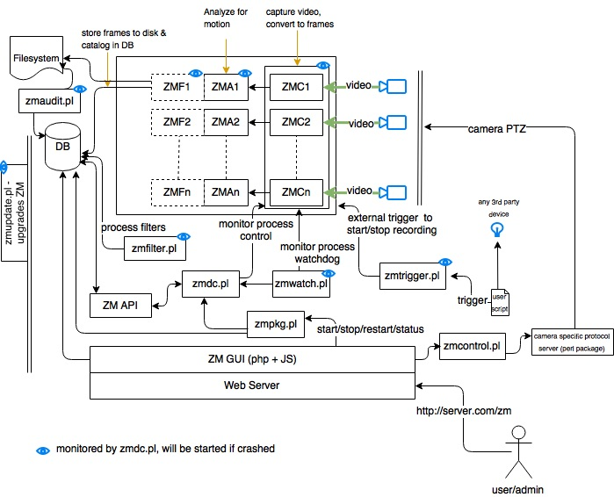
ZoneMinder开源平台使用了Linux server、PHP、MySQL加上摄像设备，就可以使用web界面实时监控。

首先，由上图所知，ZoneMinder围绕一系列独立组件进行设计，这些组件仅在需要限制任何浪费资源并最大限度提高机器效率的情况下发挥作用。一台相当古老的奔腾II PC应该能够以每秒25帧的速度跟踪每台设备的一台摄像机，同一台设备上的每台新摄像机的这个数量会下降一半。其他设备上的其他摄像头不会相互影响，因此可以保持此帧速率。即使监控多台摄像机仍然不会使CPU过载，因为帧处理被设计为与捕获同步并且不会使其停止。除了快速ZoneMinder的设计是友好的，甚至更多，实际上是有用的。除了快速的视频接口核心，它还配备了一个用户友好和全面的基于PHP的网页界面，使您可以在家中，工作中，旅途中，甚至是网络手机上控制和监控摄像机。它支持基于可用带宽的可变Web功能。Web界面还允许您查看摄像机捕获的事件并对其进行存档或一次又一次地检查它们，或删除那些您不想保留的事件。网页直接与核心守护进程交互，以确保在任何时候都能进行全面的协作。如果您的计算机因任何原因必须重新启动，ZoneMinder甚至可以作为系统服务安装，以确保它正确无误。
其次，我们所可以使用的HY-DVR8168视频压缩技术具有广泛的适应性，各项性能指标优于流行的H.264算法，尤其在极低码率下，该技术仍然可以得到较好画质的输出图像，非常适合于视频传输带宽存在严重瓶颈的应用场合，在交通、安防、监控、视频会议、远程视频传输等诸多领域都具有较高的应用价值。该技术的推广，势必为当前各种由于传输带宽的限制而导致的视频信号传输困难等问题的解决提供行之有效的途径。
- 实现远程教育的实时互动
由于农村地理环境复杂等原因，农村网络建设基础较为薄弱，农村的网络质量远不如城市，在这种低网速高延迟的网络环境下想实现学生与教师之间的实时互动是极为困难的，而我们采用的HY-DVR8168视频压缩技术与传统的H.264相比在不损失画质的前提下进一步减少了码流，甚至是电话线都可以流畅传输高清视频。
- 更易调动学生的积极性
在实际的课堂中，教师可以使用各种独特的教学手段，来调动学生的积极性，但在传统的远程教育中，学生难以融入“课堂”，实际效果大打折扣，而本系统利用其低码率下仍能保持高画质低延迟的特性真正让学生“身临其境”，教师更容易调动起学生的积极性。
- 降低培训成本
本系统简单易用，提供图文帮助，使用系统的教师只需拥有基本计算机知识即可上手使用，降低对教师培训的成本。
- 研究方法
利用HY-DVR8168视频压缩技术，对视频源进行处理，分发到各客户端，对开源平台进行二次开发，添加教育相关功能。
- 技术路线
- 开源平台：ZoneMinder
- 数据库：Mysql
- 程序语言：PHP
- 硬件：压缩设备（摄像头）
- 开发环境
系统运行硬件环境：
Linux-Redhat64位操作系统
系统运行软件环境：
兼容各大主流浏览器（chrome、Firefox……）
- 拟解决问题
- 本团队虽然以获得对HY-DVR8168视频压缩技术的使用权，但其实验设备到位不及时，在对应开源平台缺乏的情况下，寻找其他解决方案。
- 项目学习、实验成本较高。
- 研究内容
本系统采用小波编码视频压缩技术作为系统开发的核心，在低带宽的情况下仍能得到非常流畅的视频流，且能保持较高的动态范围以及极高的画质。
1、模拟现实课堂交互。分析现实课堂中师生间的互动，确定系统的功能，提出系统总体设计方案，确保系统在满足用户基本使用的基础上，进一步提升用户体验，营造现实课堂的意境，并调动学生学习的积极性。
2、降低直播视频延迟。本系统可以极大降低视频传输延迟，用户在使用时几乎感觉不到延迟的存在。
3、视频点播功能实现。系统提供录播功能，如教师有特殊情况无法直播可上传录播视频，课后学生也可使用手机或PC在线回顾课堂内容。

- 创新点
1、系统采用最新视频压缩技术，解决网络较差环境下视频的卡顿问题。
2、系统提供丰富的互动形式，学生有问题可以举手提问，教师可以留课后作业，完全模拟实际教学环境。
3、选取名师讲课，促进区域间的教育公平。
4、直播为主，点播为辅，课后点播教师课程复习，使学习更有效率。
- 取得的成果
远程教育平台软件一套
项目研究报告一份
项目使用说明书一份

- 感悟与寄语
团队成员通过这次对项目的布置环境到实施，其中饱含着很多的酸甜苦辣，同时也收获颇丰。
首先，对本项目的跟进，让大家对真实的项目开发有了更清楚的认识。同时我也发现了自身诸多方面的不足，比如，对于知识的实际运用确实仍有欠缺之处、编码能力有待于提高、对于项目应用方向的把握上不够准确、对团队协作上还有很多需要改进。
其次，我们在分工上明确，但不分开，紧密联系在一起。我们思维开阔，齐心协力。也让我意识到团结就是力量。
最后，做任何事之前都要制定一个目标，并循序渐进地完成。
本次项目对团队成员每一个人都具有重大的意义。总之，我们完成了基于新型视频压缩技术的远程教育平台的设计，我们不仅灵活运用了以前课程中学到的知识，为我们以后的学习做了引导，点明了方向，我相信在不远的未来定会有属于我们自己的一片美好天空！

基于新型视频压缩技术的远程教育平台项目所获成果简介
- 项目类型：
创新训练项目
- 项目名称：
基于新型视频压缩技术的远程教育平台
- 项目编号：
201710190S066
- 项目成员信息：（姓名、学号、班级、专业）
序号 | 姓名 | 学号 | 班级 | 专业
1 | 白凤卓 | 20160014 | 162401 | 计算机科学与技术
2 | 肖 鹏 | 20154327 | 31512 | 计算机信息管理
3 | 范双帅 | 20154299 | 31512 | 计算机信息管理
4 | 袁 琳 | 20154333 | 31512 | 计算机信息管理
5 | 陶 爽 | 20154614 | 31519 | 图形图像技术

- 项目指导教师信息：（姓名、职称、职务、学历、研究方向）
姓名 | 职称 | 职务 | 学历 | 研究方向
刘艳秋 | 讲师 | 教师 |  | 数据库

- 立项年份： 2017 年 6 月
- 项目简介：（200字左右）
基于新型视频压缩技术的远程教育平台通过更高效的视频压缩技术，降低了用户使用条件，在低带宽的情况下仍能得到非常流畅的视频流，且能保持较高的动态范围以及极高的画质。模拟现实课堂交互，确保系统在满足用户基本使用的基础上，进一步提升用户体验，营造现实课堂的意境，并调动学生学习的积极性。本系统可以极大降低视频传输延迟。实现视频点播功能，系统提供录播功能，如教师有特殊情况无法直播可上传录播视频，课后学生也可使用手机或PC在线回顾课堂内容。

- 创新点描述：
1、系统采用最新视频压缩技术，解决网络较差环境下视频的卡顿问题。
2、系统提供丰富的互动形式，学生有问题可以举手提问，教师可以留课后作业，完全模拟实际教学环境。
3、选取名师讲课，促进区域间的教育公平。
4、直播为主，点播为辅，课后点播教师课程复习，使学习更有效率。
- 获得成果简介：（研究成果包括：发表论文、申请专利、软件著作、查新报告、制作实物或试样、开发的软件或系统、设计图纸、获奖证书等）
序号 | 项目研究成果  （成果见说明1） | 成果类别  （见说明2） |  | 备注  （见说明3）
1 | 基于新型视频压缩技术的远程教育平台 | 软件
2
3
（注：以上表格根据实际情况自行增减）
填表说明：
1．“项目研究成果”：发表的文章应填写文章名称、期刊名称、发表时间、文章所在页面等信息；申请专利应填写名称、专利号等信息；竞赛获奖应填写竞赛作品名称、竞赛名称、获奖等级；成果转让应填写转让项目名称、转让单位等信息
2．“成果类别”填写“发表文章”、“申请专利”、“软件著作”、“查新报告”、“实物“、”试样”、“软件”、“系统”、“图纸”、“获奖证书”等。
3．等待发表的文章、等待审批的专利等已申请但尚未有结果的成果，需要在备注中说明。
- 项目图片：（2－3张，图片插入到下面空白处，要求有图注，详见示例）
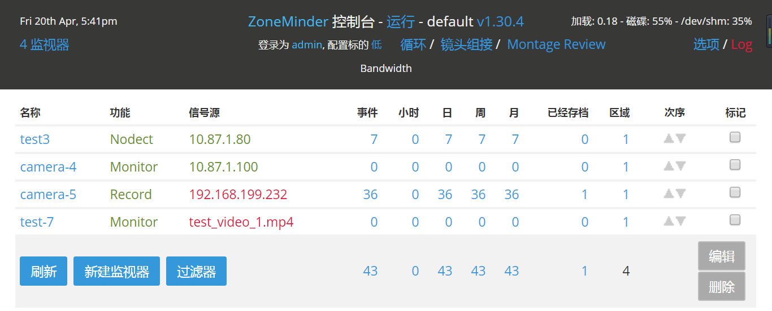
图2 ZoneMinder主页面

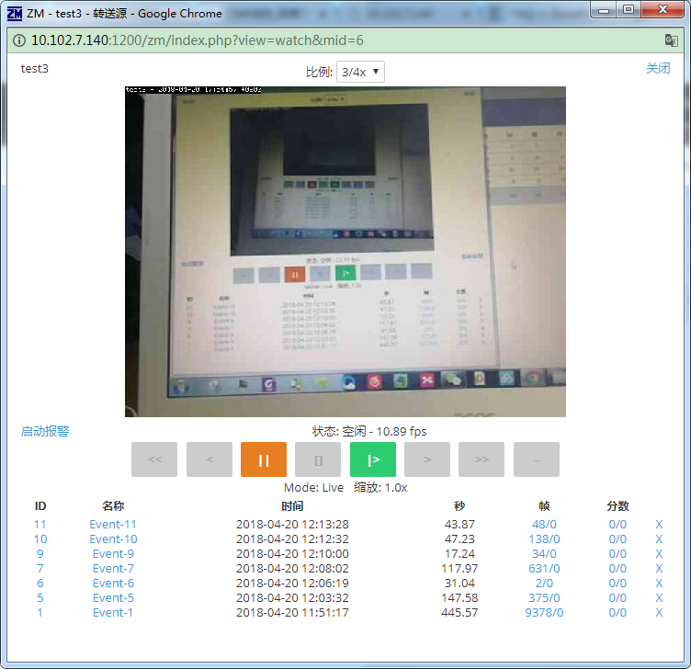
图3 ZoneMinder连接网络摄像头实时录像

- 成果图片：（“9、获得成果简介”中所提到的每项成果的图片，并将图片插入到下面空白处，要求有图注）
插入图片要求：
样品或样机图片：样品或样机整体和不同角度电子照片5张；
网站或软件：要首页截图、及部分关键页面或屏幕截图。

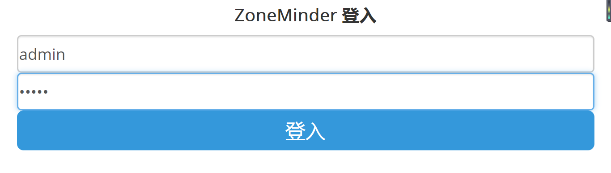

图１ ZoneMinder登录界面
图1图注：输入http:// Linux服务器端ip地址:端口号/zm/ 进入ZoneMinder登入界面，登入后直接进入主页面。

图2 ZoneMinder主页面
图2图注：ZoneMinder主页面中，具有添加摄像头，过滤事件等功能

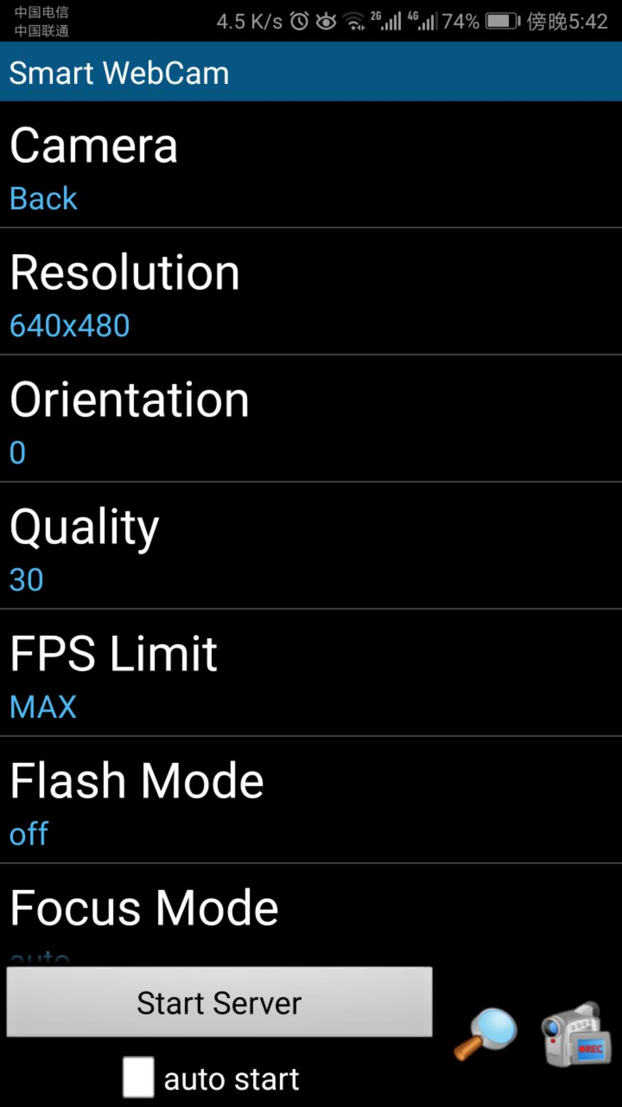

图3 网络摄像头的相关设置

图4图注：进入主界面后，配置网络摄像头，运行服务。

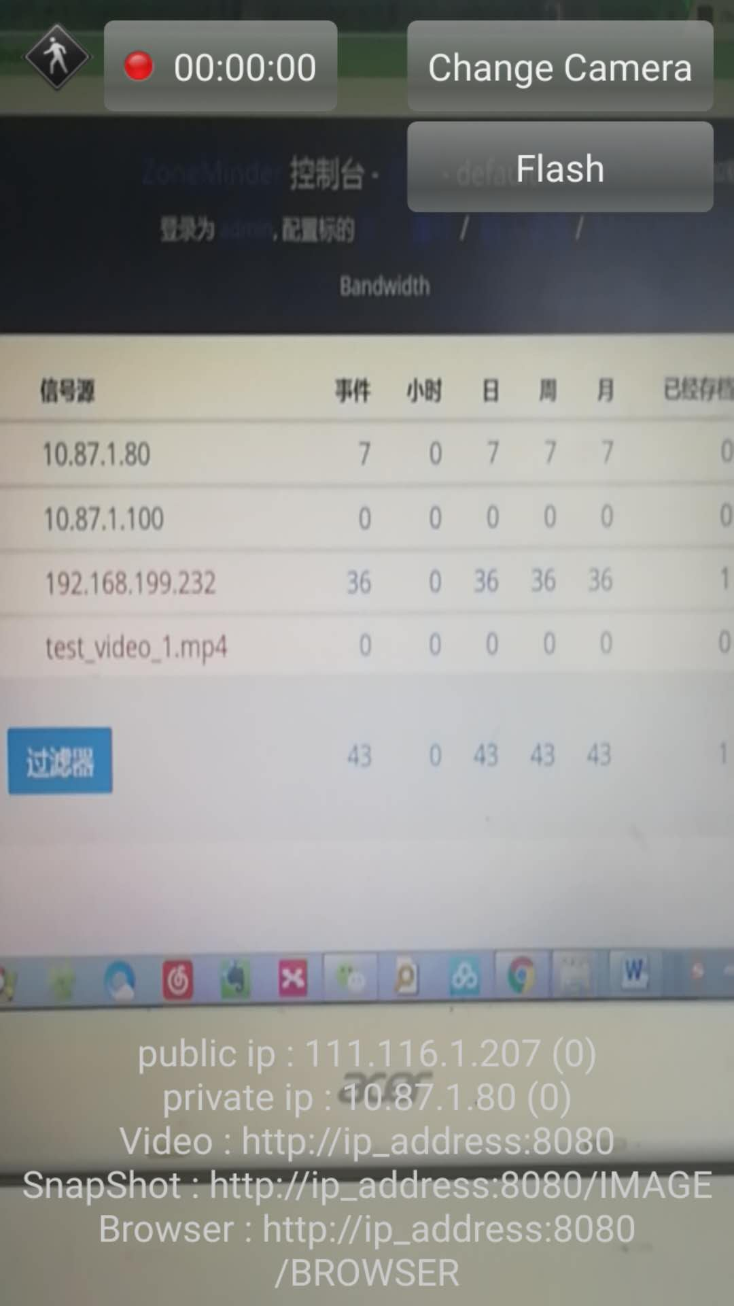
图3 网络摄像头的相关设置
图3图注：检查web界面的ip地址跟网络摄像头的ip地址是否一致。

图3 ZoneMinder连接网络摄像头实时录像
图3图注：点击test3（用于测试摄像头）后，进入录像操作界面。

